“버거 먹고 캐릭터 굿즈 모으고”…노브랜드 버거, 게임 ‘애니모’ 협업 버거팩 출시
‘탄멍멍 팩’·‘수줍달 팩’ 2종 출시…구매 시 한정판 캐릭터 키링·포토카드 랜덤 증정
인기 메뉴에 캐릭터 수집 재미 더해 게임·캐릭터 관심 높은 젊은 고객층 공략
10월 2~20일 홍대점서 연계 팝업 운영…럭키드로우·포토존 등 체험 프로그램 마련

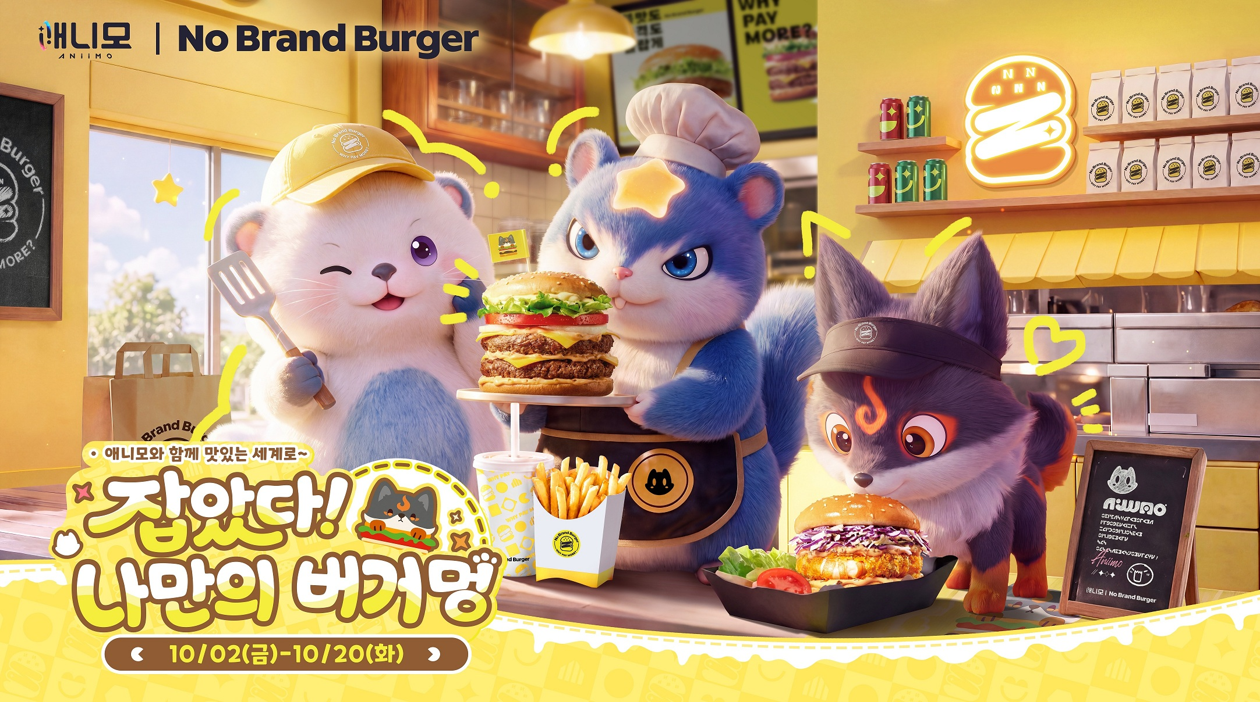

신세계푸드의 노브랜드 버거가 게임 ‘애니모’와 협업한 버거팩 2종을 출시하며 게임과 캐릭터에 관심이 높은 젊은 고객층 공략에 나선다.

노브랜드 버거는 오는 10월 2일 파우프린트 스튜디오의 오픈월드 몬스터 포획 RPG 게임 ‘애니모’와 협업한 ‘탄멍멍 팩’과 ‘수줍달 팩’을 선보인다고 밝혔다. 이번 협업은 애니모의 주요 캐릭터를 테마로 구성한 버거팩에 한정판 굿즈를 더해, 버거를 즐기면서 캐릭터를 수집하는 재미까지 제공하는 것이 특징이다. 노브랜드 버거는 이를 통해 기존 고객에게 새로운 즐길 거리를 제공하고 게임과 캐릭터를 좋아하는 고객들과의 접점을 넓힌다는 계획이다.

‘탄멍멍 팩’은 불 속성 캐릭터인 탄멍멍에서 영감을 받아 직화 패티의 불향을 즐길 수 있는 ‘NBB 어메이징 더블업 세트’와 크리스피 너겟 3조각으로 구성했다. 직화 패티에 토마토, 양파, 슬라이스 치즈를 더해 풍성한 맛과 식감을 살렸으며, 가격은 1만1200원이다. ‘수줍달 팩’은 물 속성 캐릭터인 수줍달을 테마로 ‘오리지널 새우 세트’와 크리스피 너겟 3조각을 함께 구성했다. 새우의 풍미가 살아 있는 패티에 코울슬로와 소스를 조합한 메뉴로, 가격은 9900원이다.

버거팩 구매 고객에게는 애니모 캐릭터 키링 1개와 리딤코드가 담긴 포토카드 1개를 각각 랜덤으로 증정한다. 키링은 5종, 포토카드는 10종으로 마련해 다양한 캐릭터 굿즈를 모으는 즐거움을 더했다.

버거팩 출시와 연계한 오프라인 체험 프로그램도 운영한다. 노브랜드 버거는 10월 2일부터 20일까지 홍대점에서 애니모 팝업스토어를 열고, 방문객들이 메뉴와 굿즈뿐 아니라 게임 속 캐릭터와 세계관도 함께 즐길 수 있도록 할 예정이다.

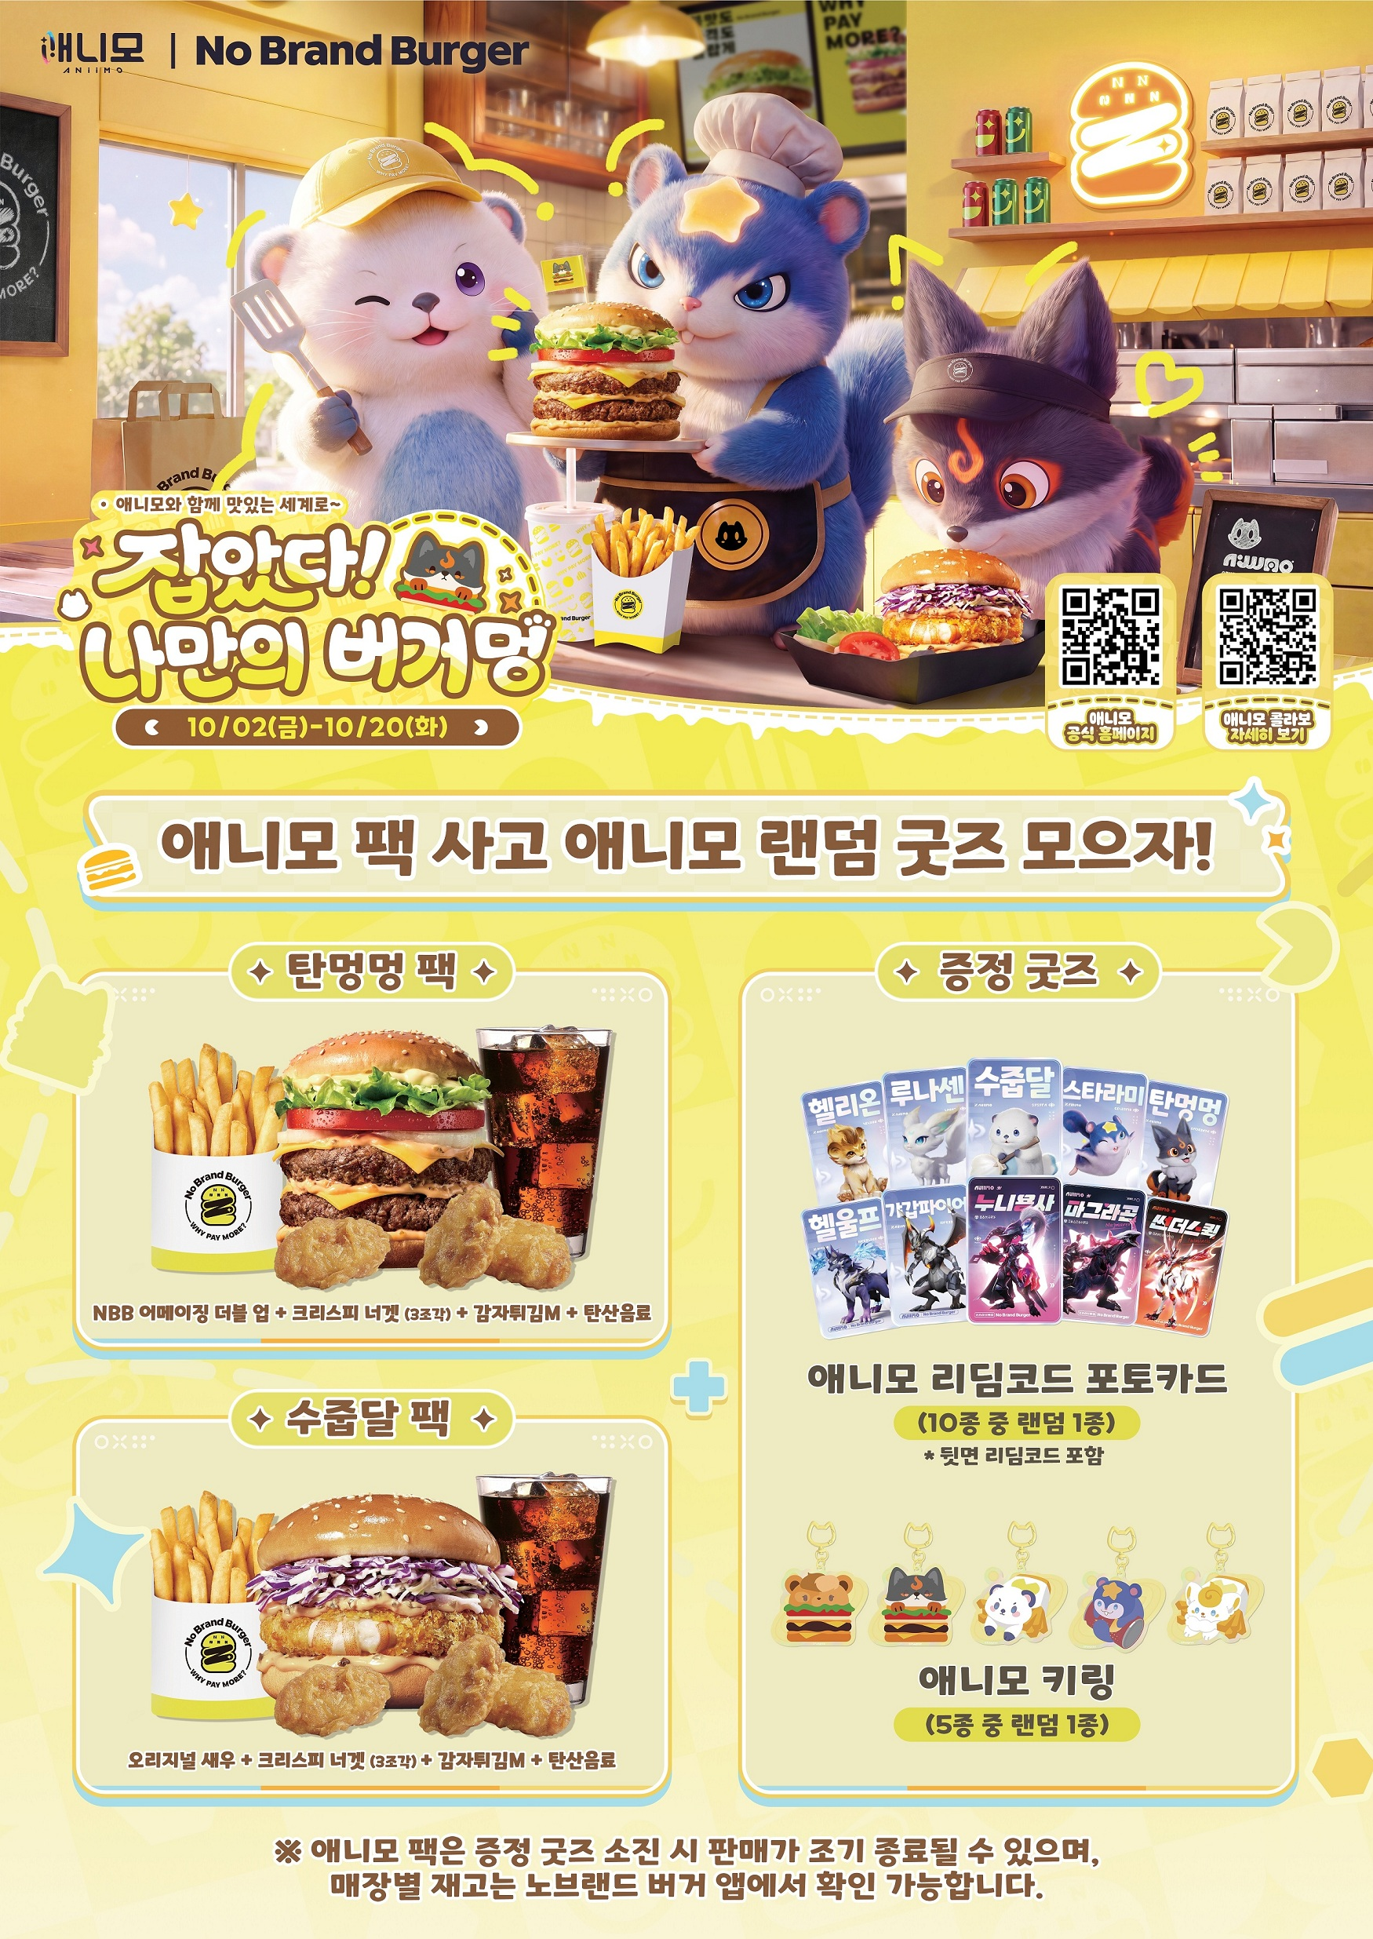

팝업 공간은 애니모 캐릭터와 세계관을 활용해 밝고 생동감 있는 분위기로 꾸민다. 한정판 굿즈 판매와 럭키드로우, 공 던지기, 포토존 이벤트 등 다양한 프로그램도 마련한다. 이벤트와 운영 시간 등 자세한 내용은 노브랜드 버거 공식 인스타그램에서 확인할 수 있다.

노브랜드 버거는 이번 협업을 통해 버거를 즐기는 일상적인 외식 경험에 캐릭터 굿즈 수집과 체험 요소를 더하며 브랜드에 대한 관심과 방문을 유도한다는 방침이다. 앞으로도 다양한 게임·캐릭터 IP와의 협업을 통해 고객의 취향에 맞는 즐길 거리를 확대해 나갈 계획이다.

노브랜드 버거 관계자는 “이번 애니모 협업은 노브랜드 버거의 메뉴에 캐릭터 굿즈를 모으는 재미를 더해 기존 고객은 물론 게임과 캐릭터에 관심이 높은 고객들도 함께 즐길 수 있도록 기획했다”며 “앞으로도 다양한 IP 협업을 통해 노브랜드 버거만의 차별화된 경험을 제공하고 고객층을 넓혀 나가겠다”고 말했다. <끝>

